# Laboratorio 14: Configurar y usar Copilot en Dynamics 365 Business Central

## Ejercicio 1: Registrarse para el trial

1. Vaya a [**https://dynamics.microsoft.com/en-us/dynamics-365-free-trial/**](urn:gd:lg:a:send-vm-keys) elija *Finance and operations*, y luego, en el **Dynamics 365 Business Central** card, elija el botón **Try for free**.

1. Introduzca sus Office 365 tenant credentials y luego seleccione **Next**.

1. Seleccione **Sign in**.

1. Si le pide, introduzca su contrasela, y luego seleccione **Sign in**.

1. Seleccione **Yes** en la ventana Stay signed in?.

1. Introduzca **Country or region** – **United Sates**, introduzca su número de teléfono y seleccione **Get Started**.

1. Seleccione **Skip & go to Dynamics 365 Business Central**.

1. Seleccione **Get Started**.

1. Seleccione **Skip survey**.

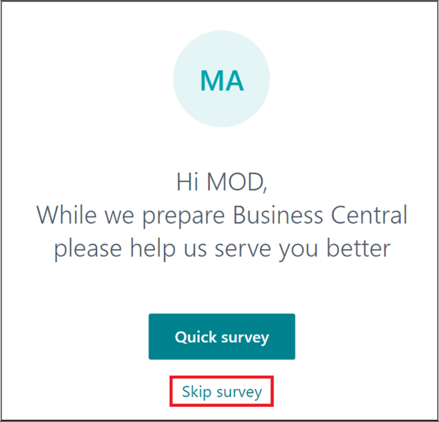

1. Se le dirigirá al **Dynamics 365 Business Central home page**.

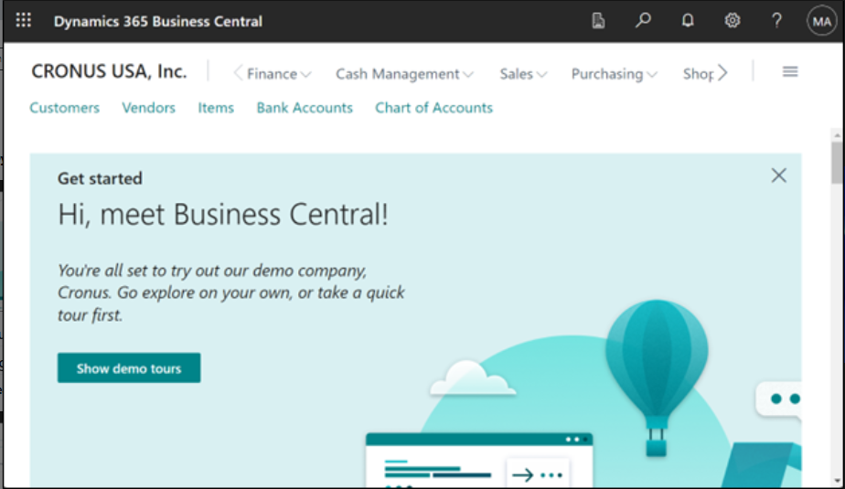

## Ejercicio 2: Configurar y usar el Copilot y las capacidades AI

### **Tarea 1: Configurar y usar Copilot y las capacidades AI**

1. En Business Central, seleccione **Search icon** en la esquina superior derecha y busque y abra la página **Copilot & AI Capabilities**.

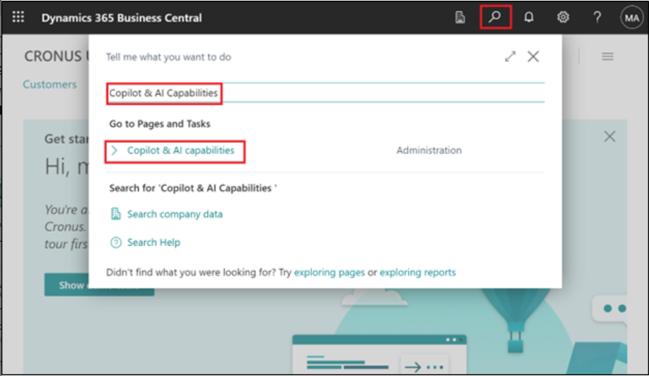

1. Note que este paso solo se aplica en el caso de que el **Allow data movement** switch aparece en la parte superior de la página **Copilot & AI Capabilities**. Active el **Allow data movement** switch.

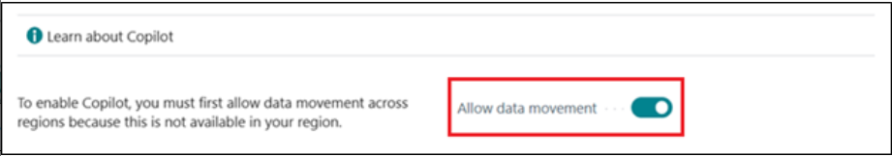

1. La página enlista todas las características Copilot y las relacionadas con la IA y sus estados actuales (o active o inactive). Las características se dividen en dos secciones ---una sección para los features en vista previa y otra para los que están generally available.

Puede ver el stado como 'Active' ya que Copilot se ha activado para los features. Si no, para activar un feature, selecciónelo en la lista y seleccione la acción **Activate**.

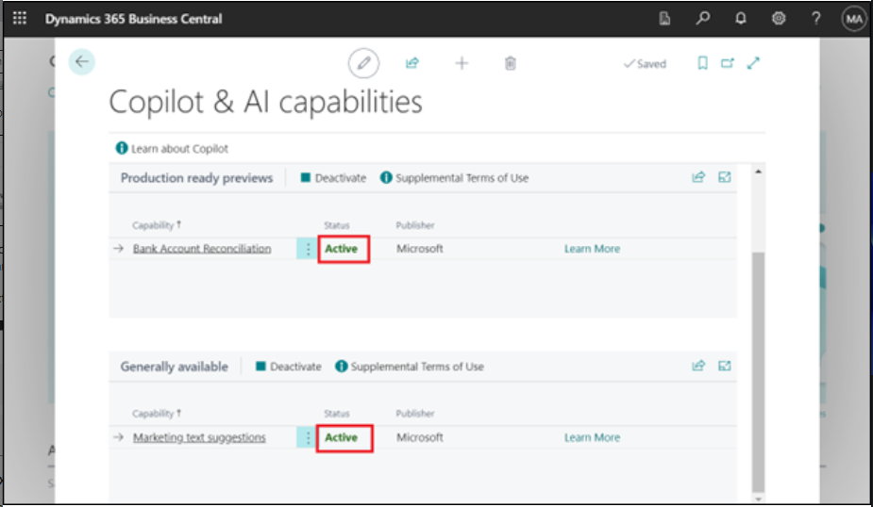

## Tarea 2: Agregar marketing text a items

1. En Business Central, en la esquina superior derecha, haga clic en el ícono search, introduzca Items, y elija el enlace relacionado para mostrar una lista de items disponibles.

1. Haga clic en el primer item -- **ATHENS Desk**.

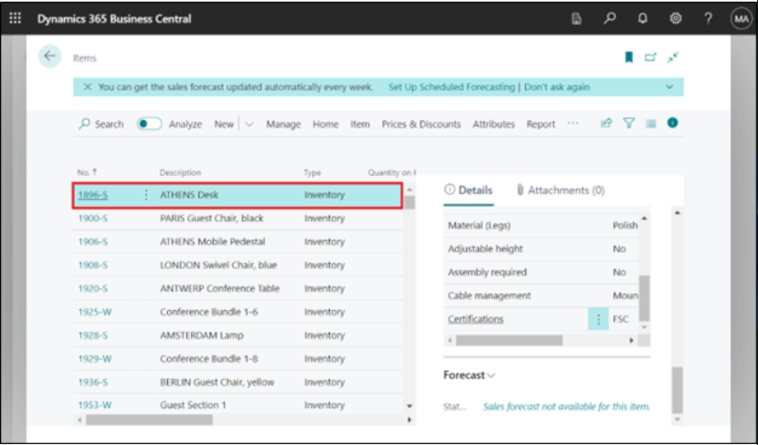

1. En el panel **Marketing Text** en el FactBox en la parte derecha de la página, seleccione **Draft with Copilot**.

1. Copilot empieza a redactar el texto de marketing.

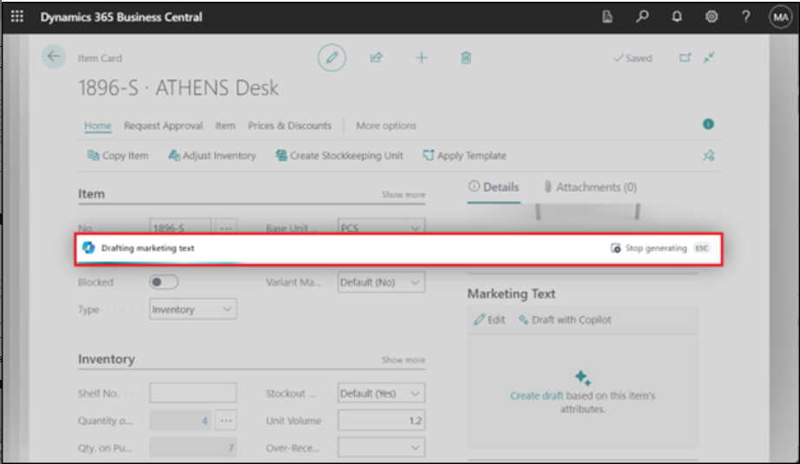

1. Cuando Copilot completa el draft, aparece el texto en el Copilot editor window para que pueda editar y revisarlo.

### Tarea 3: Revise, edite, y guarde el texto

Una vez que tenga su primer draft, debe revisarlo y hacer cambios al texto para prepararlo para la publicación. Se hace esto desde Copilot editor, lo que le permite obtener más sugerencias, cambiar preferencias para influir las sugerencias, y hacer cambios manualmente y estilar el texto.

1. Haga cambios al texto directamente en el text box. Use el tool bar debajo del cuadro para formatear y estilizar textos, agregar enlaces y mucho más. Por ejemplo, seleccione el heading y hágalo bold.

1. Para obtener una nueva sugerencia, seleccione **Regenerate**.

**Ojo:** si no está satisfecho con las sugerencias, mejore las lugerencias del texto con las opciones de preferencia **Tone**, **Format**, y **Emphasis**.

1. Revise con cuidado el texto para precisión y adecuación. Para guardar el texto, seleccione **Keep it**.

1. Si no quiere guardar, seleccione el botón de descartar (basurero).

### Tarea 4: Reconciliar bank accounts con Copilot (vista previa)

1. Seleccione el ícono search que abre el ícono Tell Me feature, introduzca [**Bank Account Reconciliations**](urn:gd:lg:a:send-vm-keys), y elija el enlace relacionado.

1. Seleccione y abra una reconciliation exitente desde la lista.

1. En el **Bank Acc. Reconciliation** card, seleccione **Reconcile with Copilot.**

1. Copilot empieza con generar correspondencias sugeridas.

1. Cuando esté completo, se abre la ventana Reconcile with Copilot con los resultados del match proposals.

1. Copilot le proporciona una oportunidad de verificar los proposals y puede guardar o descartarlos.

